SEGEMAR
Aguirre Sofía, Gonzalez Nerea, Ramos Julieta

- ¿Qué es?
Servicio Geológico Minero Argentino, es un Organismo Nacional científico-tecnológico responsable de la producción de conocimiento e información geológica, tecnológica, minera y geológica ambiental del territorio de la República Argentina y plataforma continental.
- ¿Dónde se ubica en Argentina?
Se ubica en la provincia de Buenos Aires en Av. General Paz 5445 (colectora) Parque Tecnológico Miguelete Edificio 14 y Edificio 25 San Martín.
- ¿Cuántas sedes tienen?
- Centro Comodoro Rivadavia
- Centro Córdoba
- Centro General Roca
- Centro Jujuy
- Centro La Rioja
- Sub Sede Catamarca
- Centro Mendoza
- Centro Salta
- Centro San Juan
- Centro Tucumán
- Centro Viedma (Rio Negro)
- ¿Qué servicios ofrecen?
- Catálogos de mapas y publicaciones SEGEMAR.
- Catálogos de servicios analíticos.
- Catálogos de datos geofísicos
- Observatorio Argentino de vigilancia volcánica.
- Acceso información geoespacial (SIGAM).
- Centro SEGEMAR.
- Biblioteca SEGEMAR.
- Acceso repositorio digital.
- Mapa de litio en Argentina.

Geología y Recursos minerales: El SEGEMAR genera información geológica para el desarrollo territorial y la identificación de recursos minerales y energéticos, promoviendo inversiones y proyectos. Cumpliendo la Ley 24.224, realiza relevamientos geológicos y temáticos del territorio argentino, incluyendo la plataforma continental, y produce cartografía especializada para evaluar el potencial geológico-minero del país.
Las Cartas Geológicas son mapas esenciales que muestran la composición y estructura del terreno. Son clave para la economía (recursos, obras), la ciencia y la gestión ambiental, siendo declaradas de interés público por ley en Argentina.
La Geotermia estudia reservorios de fluidos calientes subterráneos para generar energía eléctrica. Es una energía renovable, limpia, constante, de bajo costo y con mínima huella ambiental, regulada por el Código de Minería. Su exploración implica caracterización geoquímica y geofísica para evaluar su potencial.

Geofísica: El SEGEMAR se encarga de recopilar y difundir públicamente información geofísica del país (magnética, gamma espectrometría y gravimétrica). Estos datos ayudan a identificar tipos de rocas, estructuras y zonas de interés minero, y se distribuyen en mapas y bancos de datos, con el SEGEMAR manteniendo el copyright y asegurando la calidad internacional de la información.

Los Recursos Minerales son concentraciones naturales de elementos metálicos y no metálicos que pueden ser extraídos de manera rentable. Su interés está ligado a las necesidades industriales y al desarrollo socioeconómico. La búsqueda de estos recursos implica metodologías geológicas que analizan su formación y distribución, y el SEGEMAR genera información útil para la exploración minera, presentando datos en mapas y bases de datos, todo dentro del marco de la Ley 24.224.

La Geoquímica estudia la composición y dinámica de los elementos químicos en la Tierra, incluyendo su distribución en las distintas esferas. Los muestreos superficiales identifican procesos geológico-geoquímicos, detectando nuevos depósitos minerales y aportando al mapeo geológico. También son cruciales para la evaluación ambiental, estableciendo líneas de base y midiendo el impacto antropogénico. El SEGEMAR genera y publica esta información geoquímica en mapas y bases de datos, con análisis multivariado para interpretar los resultados.

La geología y la geoquímica son fundamentales para entender nuestro entorno y los recursos que nos rodean. A través de técnicas como la teledetección, el SEGEMAR trabaja para identificar y monitorear estos recursos, contribuyendo al desarrollo sostenible y a la prevención de riesgos naturales. La información obtenida ayuda a tomar decisiones informadas sobre la explotación de minerales y la gestión ambiental, asegurando un equilibrio entre el progreso y la conservación.

Los Sitios de Interés Geológico son construcciones naturales valiosas que nos permiten entender la historia de la Tierra, sus procesos y la evolución de la vida. Estos sitios son parte del patrimonio geológico y su identificación, divulgación y protección son cruciales para su conservación. El SEGEMAR se dedica a revalorizar estos componentes abióticos, proporcionando información geológica, apoyando emprendimientos socioeconómicos y trabajando con instituciones para que este conocimiento llegue a toda la sociedad.

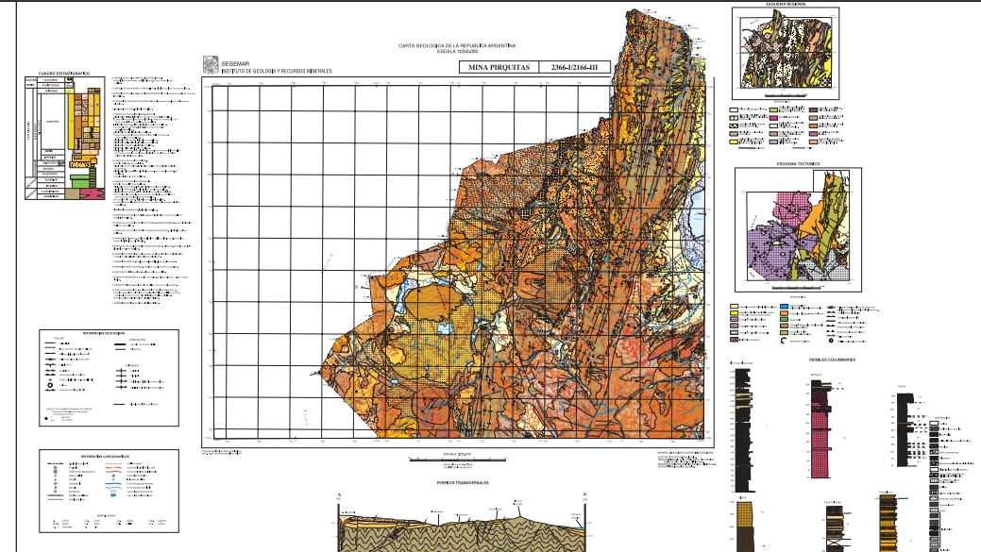
La carta corresponde al área de la Mina Pirquitas, en Jujuy, y tiene una escala de 1:250.000, con coordenadas geográficas que ayudan a ubicar la zona con precisión. Está situada dentro de un cordón montañoso de la Puna jujeña.
En el lado izquierdo de la carta se encuentra un cuadro estratigráfico junto con referencias geológicas, cartográficas, la ubicación geográfica y un diagrama de localización. En este cuadro se muestran diferentes períodos geológicos: Ordovícico, Cretácico, Terciario y Cuaternario. Al lado derecho del cuadro hay pequeñas descripciones sobre la composición de las rocas y su origen. En la base predominan rocas sedimentarias como areniscas, limolitas y lutitas; en el medio hay principalmente complejos volcánicos e ignimbritas; y en la parte superior se encuentran depósitos más recientes de origen aluvial y coluvial. Cada unidad se distingue por colores y números diferentes.
En la parte inferior de la carta están las referencias geológicas, que explican los símbolos usados, como fallas, contactos y los límites entre las distintas formaciones.
En el lado derecho de la carta están los esquemas litológicos, el esquema regional, el esquema tectónico y los perfiles columnares. El esquema litológico muestra las distintas unidades geológicas y sus colores. El esquema regional presenta los principales bloques, cordones montañosos y unidades geológicas de la zona. Allí se observa que la mina se encuentra en un área de origen volcánico, con materiales como ignimbritas y piroclastos de antiguas erupciones. También aparecen líneas negras que representan fallas geológicas, que son importantes porque marcan límites entre distintos tipos de rocas y, muchas veces, influyen en el relieve y en dónde se encuentran los yacimientos minerales. El esquema tectónico permite entender los movimientos y fallas que han afectado a las formaciones con el tiempo, mostrando fallas normales, inversas y de rumbo.
Los perfiles columnares muestran cortes verticales del terreno, desde la base hasta la superficie, permitiendo ver la secuencia de rocas. Esto ayuda a relacionar lo que se ve en el cuadro estratigráfico, mostrando distintos tipos de rocas sedimentarias, volcánicas e ignimbríticas, así como sus espesores, límites y características.

